Игры малой подвижности для дошкольников

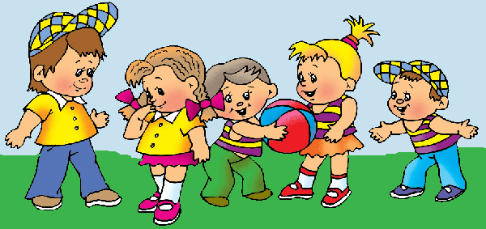

Подготовила: воспитатель 1мл.гр.
Хамидуллина Гульнара Рифовна

2015г.
Береги руки!
Цель: развивать внимание, быстроту реакции.
Дети образуют круг. Воспитатель, который поначалу выполняет роль водящего, встаёт в середину круга. Дети вытягивают руки вперёд ладонями вверх. По сигналу "Береги руки!" - воспитатель старается коснуться ладоней играющих. Дети должны быстро спрятать руки за спину. Те, кого коснулся водящий, выбывают из игры.
Жучок
Цель: развивать дружеские отношения в детском коллективе.
Дети встают в круг. Выбирается водящий - жучок. Он садится в центр круга на корточки. Дети идут по кругу со словами:
Жучок-паучок,
Тоненькие ножки,
Красные сапожки,
Мы тебя кормили,
Мы тебя поили,
На ноги поставили. (Дети подходят жучку и ставят его на ноги.)
Танцевать заставили.
Выбирай, кого захочешь,
Потанцуй, сколько хочешь!
Жучок выбирает себе пару и танцует с ним. Выбранный жучком игрок становится водящим, игра продолжается.

Злые и добрые кошки
Цель: учить действовать по сигналу, развивать умение контролировать свои эмоции, способствовать снятию напряжения и агрессивности.
Воспитатель объявляет детям, что сегодня они будут кошками. Говорит, что кошки бывают добрыми (они ласкаются, мурчат, ходят мягкой поступью) и злыми (они прыгают, царапаются, шипят). По сигналу (например, удар бубна) дети превращаются то в злых, то в добрых кошек.
Сторож и колокольчик
Цель: развивать внимание, слуховое восприятие.
Дети сидят в кругу. Один ребёнок считалочкой выбирается на роль сторожа. Он садится в центр круга лицом вниз так, чтобы на его спине удерживался колокольчик. Один из детей, на которого молча указывает воспитатель, подкрадывается к сторожу, осторожно берёт колокольчик и возвращается на своё место. После слов "Сторож, сторож, ты проспал, колокольчик твой пропал!" сторож просыпается и начинает искать колокольчик. Он внимательно смотрит на детей, пытаясь догадаться у кого колокольчик. Если сторож долго не может найти колокольчик, воспитатель говорит: "Позвони, колокольчик!" Ребёнок, спрятавший колокольчик, качает его за спиной, раздаётся звон, сторож по звуку находит игрока, спрятавшего колокольчик.
Камешки
Цель: развивать внимание, умение действовать по сигналу.
Дети под музыку выполняют танцевальные движения. Как только музыка заканчивается дети превращаются в "камешки": садятся на пол, опустив голову и прикрыв её руками. Воспитатель накрывает один "камешек" покрывалом. Дети отгадывают, кто там находится.
Найди и промолчи
Цель: развивать внимание, выдержку, пространственное восприятие.
Для игры понадобится небольшая игрушка. Воспитатель прячет игрушку в группе, предлагает её найти. Предупреждает, что найдя игрушку, нужно подойти к воспитателю и тихо сказать, где она спрятана. Нельзя брать игрушку в руки и говорить громко о её местонахождении.
Овощи и фрукты
Цель: развивать внимание, закреплять знания об овощах и фруктах.
Дети встают в круг. Воспитатель называет различные овощи и фрукты. Если называется овощ, ребята присаживаются на корточки, если фрукт - встать на носочки и поднять руки вверх.
Ровным кругом
Цель: развивать внимание.
Дети, взявшись за руки, идут по кругу, читая стихотворение.
Ровным кругом
Друг за другом
Мы идём за шагом шаг.
Стой на месте!
Дружно вместе
Сделаем вот так!
По окончании стихотворения дети повторяют движение, показанное воспитателем.
Светофор
Цель: развивать внимание, цветовое восприятие.
Для игры понадобятся круги красного, жёлтого и зелёного цвета. Дети стоят врассыпную лицом к воспитателю. На сигнал красного цвета все стоят на месте, на жёлтый - встают, на зелёный - шагают на месте.
Тишина
Цель: развивать умение передвигаться в колонне по одному, действовать по сигналу.
Дети идут друг за другом по кругу. Воспитатель произносит слова:
Тишина у пруда,
Не колышется вода,
Не шумят камыши,
Засыпайте, малыши.
Дети присаживаются на корточки, наклоняют голову, закрывают глаза. По сигналу воспитателя: "Просыпаемся!", ребята просыпаются, и игра повторяется вновь.
Угадай по голосу
Цель: развивать слуховое восприятие, внимание.
Играющие стоят в кругу, выбирается водящий. Дети идут по кругу, читая стихотворение:
Мы немножко порезвились,
По местам все разместились.
Ты, Андрюша (Катюша), отгадай,
Кто позвал тебя, узнай.
С окончанием слов дети останавливаются. Воспитатель показывает на одного из играющих. Тот называет водящего по имени. Водящий, не открывая глаз, должен угадать, кто его позвал. Если угадывает - открывает глаза и меняется местами с позвавшим его игроком. Если нет - игра повторяется, но дети идут по кругу в другую сторону.

